Cloostårnet
Frederikshavn@oplevelser.com
Nordjyllands højeste udsigtspunkt
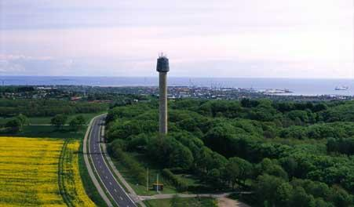
Tårnet rejser sig 160 meter over havet - selve tårnet er 60 meter højt.
Tårnet er rejst på foranledning af Konsul og købmand Christian Cloos til minde om hans forældre Konsul Christian Ludvig Cloos og Oline Hentiette Cloos. Det blev indviet 18. april 1962 (21 år efter Købmand Clooses død).
Tårnet er i dag udsigtstårn og i godt vejr kan man se til Skagen, Læsø og Jyske Ås.
Ved tårnet er der iskiosk og legeplads til børnene. Vandrestier til Vandværksskoven og Bangsbo-området.
Kontakt Frederikshavn oplevelser for yderligere information omkring Skagen. Hør om vores guidede ture til Skagen.

